如何写好领导讲话稿

课程背景：
当今时代，领导同志在各种场合的讲话越来越多。领导同志的讲话稿，承上启下，承点启面，承前启后，联系内外，越来越重要。如何写好讲话稿，成为很多文秘人员头疼的难题。
一难，难于写出立意；
二难，难于写出心意；
三难，难于写出新意。
而市场上能提供的写作课程，或偏于公文规范，或偏于写作理论，学员学习过后，或感觉不解渴，或无法实操。本课程中，培训师结合多年写作经验，以“研讨+实践”的方式，为学员提供新的思考和实训平台。

授课方式：
- 理论教学+案例分享+行动学习+课堂实践
- 分组教学，每组不超过10人，总数不超过6组

课程大纲：
序：文章是什么，好文章的标准是什么？
- 带着问题来思考
团队列名：在起草讲话稿的过程中遇到的难题有哪些？
团队列名：我们经常起草的讲话稿类型有哪些？
团队列名：哪些因素在影响领导讲话的质量？
- 讲话稿的基本常识
- 思考：领导讲话稿和领导发言有何区别？
- 狭义的领导讲话稿与广义的领导讲话稿（注：我们探讨的是广义讲话稿写作，不只是会议报告和讲话）
- 讲话稿的类型
- 第一种分类
- 会议类讲话稿（14种）
- 宣传类讲话稿（4种）
- 礼仪类讲话稿（4种）
- 第二种分类
- 导向性讲话
- 指导性讲话
- 总结性讲话
- 团队列名：起草讲话稿前先要搞清楚哪些问题？
（重点介绍十个问题）
- 谁来讲
- 以什么身份讲
- 对谁讲
- 什么时候讲
- 在什么场合讲
- 为什么要讲
- 领导自己想讲什么
- 主办方想让领导讲什么
- 听众想听什么
- 讲完以后讲稿干什么用
案例分享与解析：PPT和WORD的讲稿有何不同
- 团队分享：优秀的讲话稿有何特点
- 如何写好领导讲话稿
- 团队思考：如何把握讲话稿的主旨
- 从三个方面把握讲话方向
- 从四个方面认真研究领导
- 从五个方面把握领导意图
- 从三个方面提炼稿子观点
- 观点要正确，符合上情、下情
- 观点要鲜明，有感召力、战斗力
- 观点要配套，相互照应、形成体系
- 如何收集和使用素材
- 素材的类型
- 依据类素材
- 佐证类材料
- 辅助类材料
- 素材的收集
- 建立上级精神素材库
- 建立 本级情况素材库
- 建立外地工作经验素材库
- 建立机关写作素材库
- 天下文章一大抄，我该怎么抄
- 小抄：学会模仿三步走
- 大抄：思想营销，移花接木
案例分享与解析：我是怎么把乾卦嫁接到讲话稿里的
- 如何谋篇布局
- 标题的结构
- 思考：到底要不要做标题党？
- 如何让你的标题不仅“吸睛”还能“贯耳”
- 日期与作者
- 称谓
- 开头
- 总体概括法
- 提出问题法
- 开篇点题法
- 表明态度法
- 欢迎感谢法
案例分享与解析：这些场合该怎么开头
- 主体
- 思考：领导讲完了，你能记住啥？为啥？
- 观点：让人啥也记不住的讲话不是好讲话
- 再思考：逻辑和吸引人到底哪个重要？（金字塔还是倒金字塔）
- 如何确定层次、段落标题
案例分享与解析：没毛病但让人记不住的稿子怎么改
实战演练：请给出这几种场合下讲话稿的结构模型
- 结尾
- 总结法
- 号召法
- 展望法
- 希望法
- 祝愿法
- 口号法
- 如何巧妙用语
- 讲话稿常见语言毛病
- 如何把握语言的准确性
- 如何让领导的讲话语言有新意
- 如何把握讲话稿语言中的三个关系
- 权威与平易的关系
- 庄重与幽默的关系
- 深入与浅出的关系
案例分享与解析：一定要让听众笑的领导
- 终结：修改把关必不可少

洪涛 老师

- 某中央企业管理专家
- 北京交通大学工商管理硕士
- 高级工程师 高级政工师
- 国家一级人力资源师
- 2009年全国企业职工教育培训先进单位团队带头人
- 2010年中国职工教育与职业培训协会优秀科研成果一等奖获得者
- 2014年中国职工教育与职业培训协会职工教育类论文一等奖获得者
- 洪涛老师曾任某大型国有企业车间现场工艺师、厂长秘书、总装配车间副主任、人力资源部总支书记兼培训中心主任、企业文化部长，现在某中央企业总部从事管理工作，30年企业实践经验，担任多年领导工作，专注于管理者领导力提升、企业领军人才体系建设。
【主要奖项】：
- 1994，铁道部优秀QC攻关成果二等奖（成员，执笔人）
- 1998，铁道部优秀管理成果一等奖（成员，执行人）
- 2004，国资委中央企业优秀调研报告（成员，执笔人）
- 2008，国家管理创新成果一等奖（成员）
- 2009，国家职工教育与职业培训先进单位（主要负责人）
- 2010，中国职工教育与职业培训协会优秀科研成果一等奖（主创）
- 2010，中国职工教育与职业培训协会优秀科研成果二等奖（合创）
- 2010，国家管理创新成果二等奖（成员）
- 2014，中国职工教育与职业培训协会职工教育类论文一等奖（合创）

【授课风格】：
多年的实战经验与深厚的理论基础相结合，立足实用，结合企业实际，引用大量实际案例，条理清晰，系统严谨，视野开阔，哲理深刻，深入浅出，引人思考，激情幽默，雅俗共鸣，使学员轻松学以致用，可实际操作性强，与学员的互动式教学风格备受好评。

【中高层管理者经典系列课程】：
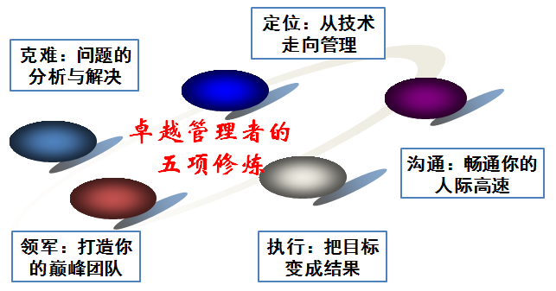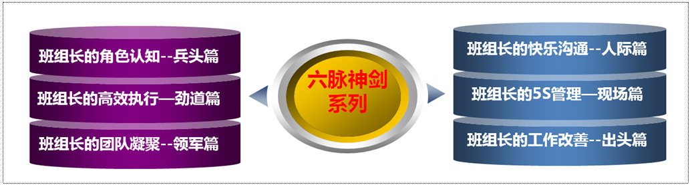

【中高层管理者经典单项课程】：
- 《从技术走向管理》
- 《这样执行才有效》
- 《打造你的巅峰团队》
- 《目标管理与计划落实》
- 《教练式激励与辅导》
- 《畅通沟通高速路》
- 《基于创新的问题分析与解决》
- 《班组管理的六脉神剑》

【部分公开课服务客户】：
- 《卓越经理的五项修炼》——定位、修身、领军、沟通、执行五篇
- 主办机构：香港北大光华商学院、天睿咨询
- 共举办4期，每期5天，每讲1天
- 主要参加企业：伊利乳业、陆凯科技、宝珠家居、旭阳化工、开元机器、中润化工、天柱钢铁、盛丰钢铁、河北中钢、河北泰钢、德生防水、惠达陶瓷、 隆达陶瓷、 华丽陶瓷、智能电子、煤研院、开元机器、冀东电气
- 《企业联合商学院系列课程》
- 主办机构：山东临沂人才金港、湖北十堰云享文化，共举办4期，每期12天，主讲其中4门课程
- 主要参加企业：山东涑工、百胜、银光钰源、银光科技、科威、天神、康华、隆泰源等
【部分同类课程内训服务客户】：
- 央企国企类：中国银行（卓越经理的五项修炼1期）、中海油（班组长6期、团队建设1期）、国航大学（班组长1期、基于创新的问题分析与解决1期）、中国华电（班组长1期）、中交天航（公文写作2期、时间管理2期、做最优秀的人才培养师1期、最实战的商务政务礼仪2期）、中核（管理者的五项修炼1期）、中航科工（班组长1期）、华北电力设计院（管理者的工匠精神塑造1期）、民生保险（管理沟通1期）、中国人保（管理者素质提升1期、问题分析与解决1期）、华北设计院（职业化1期、沟通与演讲1期、从技术走向管理1期）、天津津能（高效沟通1期、公文写作1期）、京东方（这样执行才有效1期）、中交建一航院（新员工3期、团队建设1期）、中航沈飞（目标管理1期、班组长2期）、中航天津机电（管理技能提升1期）、冀东水泥（班组长2期、团队建设与高效执行2期）、三友股份（高效团队建设1期、班组长7期、TTT2期）、沧州大化（执行力1期、班组长1期）、玉渊潭物业（问题分析与解决1期）、北京正阳恒瑞（这样执行才有效1期）、湖南天劲（目标管理与计划落实12期）、云南来思尔（任务分配与授权1期）、、云铝股份（班组长1期）、云南铁通（班组长2期）
- 民企外企类：立邦涂料（班组长1期）、清华同方川崎（班组长1期）、云南嘉华（班组长1期）、荣盛地产（从技术走向管理1期、团队建设1期）、华通线缆（管理者技能提升12期）、陆凯科技（执行力1期）、宏基实业（团队建设1期、管理者技能1期）、合亿集团（团队建设1期、执行力1期、职业化1期）、查尔斯沃斯（班组长1期、从技术走向管理1期）、金太阳机械（从技术走向管理1期、现场5S1期）、龙润机械（管理技能提升3期、职业化1期）、华达实业（管理技能提升5期）、森普装备（高效沟通1期、职业化1期、管理技能提升1期、现场5S1期）、中良机械（从技术走向管理1期）、冀雅电子（团队建设1期、班组长1期）、浙江德宏（班组长2期、现场5S1期）、银光钰源（管理角色认知1期、目标管理与计划落实1期、班组长5期）、华骏特钢（非人的人1期、职业化1期）、永和冶金（质量意识1期、团队建设1期）、盛泰集团（团队建设1期）、嘉园地产（团队建设1期、时间管理1期）、南湖高尔夫（新员工1期、员工激励与辅导1期）、鸿丰建设（团队建设与高效执行2期）、宏基实业（团队建设 1期、领导力1期）、顶峰热电（团队建设3期、沟通3期）、华丽陶瓷（班组长1期） 、华城水泥（班组长1期）、河北中钢（班组长1期）、河北泰钢（班组长1期、商务礼仪1期）、新利达管业（班组长1期）、友发钢管（班组长1期）、隆鑫钢铁（生产主管技能提升 2期）、蒙牛乳业（班组长3期）、宝利沥青（班组长1期、现场5S1期）

联系方式：中企联企业培训网
咨询电话：010-62885261 传真：010-62885218
联 系 人：潘宏利 13051501222
电子邮箱：phL568@163.com
网 址：www.zqLpx.com

